OMPI |  | F  WIPO/GRTKF/IC/11/11  ORIGINAL : anglais  DATE : 25 juin 2007
ORGANISATION MONDIALE DE LA PROPRIÉTÉ INTELLECTUELLE
GENÈVE

comitÉ intergouvernemental de la propriÉtÉ
intellectuelle relative aux ressources
gÉnÉtiques, aux savoirs traditionnels
et au Folklore
Onzième session
Genève, 3 – 12 juillet 2007
Explication complémentaire du Japon concernant le document WIPO/GRTKF/IC/9/13 (système des brevets et ressources génétiques)
Document présenté par le Japon
1. Dans une communication datée du 22 juin 2007, la Mission permanente du Japon auprès des organisations internationales à Genève a adressé un document intitulé “Explication complémentaire du Japon concernant le document WIPO/GRTKF/IC/9/13 (Système des brevets et ressources génétiques)”.

2. Le texte du document tel qu’il a été reçu est reproduit dans l’annexe du présent document.

3. Le comité intergouvernemental est invité à prendre note du contenu de l’annexe dans le cadre de l’examen du point 9 sur les ressources génétiques.

[L’annexe suit]
EXPLICATION COMPLÉMENTAIRE DU JAPON CONCERNANT LE DOCUMENT WIPO/GRTKF/IC/9/13 (SYSTÈME DES BREVETS ET RESSOURCES GÉNÉTIQUES)

I. Introduction

1 Le rapport entre l’Accord sur les ADPIC et la CDB comporte deux volets : i) la délivrance de brevets par erreur et ii) la conformité à la CDB (en d’autres termes, le respect des principes du consentement préalable donné en connaissance de cause et du partage des avantages, tels qu’ils sont énoncés dans la CDB). Lorsqu’il examine le rapport entre les deux instruments, il est important que le comité intergouvernemental distingue ces deux aspects.

2 Tout d’abord, en ce qui concerne la délivrance de brevets par erreur, il est possible d’y remédier de façon efficace en améliorant les bases de données destinées à rassembler les ressources génétiques et les savoirs traditionnels connexes qui sont utilisées pour les recherches sur l’état de la technique, et en utilisant de façon plus efficace certains systèmes institutionnels existants, tels que les systèmes de fourniture d’informations et le mécanisme d’annulation en justice.

3 Dans le document WIPO/GRTKF/IC/9/13, le Japon a proposé un système de recherche dans les bases de données par un simple clic de souris qui aidera les examinateurs à mener des recherches de façon plus efficace sur l’état de la technique ayant un rapport avec les ressources génétiques et les savoirs traditionnels concernés. Nous avons élaboré le présent document dans le but de susciter d’autres débats sur cette proposition. Il expose la structure du système proposé ainsi que la façon dont celui-ci empêche l’accès inapproprié à son contenu par des tiers. Il convient de noter que les incidences budgétaires du système proposé devront aussi être prises en considération, le cas échéant.

II. Structure du système de recherche dans les bases de données par un simple clic de souris

4 Ainsi qu’il ressort du tableau 1 ci-dessous, les bases de données consultables du système proposé devraient appartenir aux différents États membres participants ou être gérées par eux. La base de données sera constituée par un site portail de l’OMPI et les bases de données des États membres de l’Organisation, qui comportent un lien avec ce portail.

5 Chaque État membre participant assumera en premier lieu le rôle consistant à rassembler les informations sur les ressources génétiques et les savoirs traditionnels connexes dans son territoire et les rassemblera dans sa ou ses bases de données (adaptées à partir d’une base de données existante ou nouvellement créée). Le fait d’attribuer aux différents États membres la responsabilité de l’élaboration des bases de données leur permettra de bien prendre en considération les différentes questions sensibles, telles que les considérations relatives au droit coutumier, l’identification des parties intéressées concernées, leur volonté et leur capacité à fournir des informations, ainsi que la coordination entre les nombreuses parties intéressées qui revendiquent un droit sur les ressources génétiques communes. En ce qui concerne le format d’une base de données, l’OMPI devrait au moins développer un certain format de base pour l’enregistrement des données. Par exemple, les entrées de la base de données devraient contenir le nom et une brève description de la ressource génétique ainsi qu’un numéro de code permettant de l’identifier. En ce qui concerne les ressources génétiques qui ont été citées dans une publication, par exemple dans un livre ou une revue, les données bibliographiques de la publication devraient aussi figurer dans la base de données.

6 Les bases de données des différents États membres de l’OMPI participants devraient offrir une fonction de recherche en texte simple. Une assistance technique peut être fournie aux pays qui ne sont pas en mesure de concevoir de tels programmes. Par exemple, l’OMPI peut fournir une assistance technique sous la forme d’un programme commun permettant d’effectuer des recherches.

7 Le site portail de l’OMPI sera doté de deux fonctions de base : i) l’une permettant à un examinateur d’accéder directement aux bases de données des États membres de l’OMPI participants et ii) l’autre permettant à un examinateur d’extraire des données des bases auxquelles il a accédé. “Surf-IP” est un site portail reconnu élaboré par l’Office de la propriété intellectuelle de Singapour, dont les fonctions sont similaires à celles décrites ci-dessus.

8 En accédant simplement au site portail de l’OMPI et en entrant une formule de recherche, un examinateur peut obtenir instantanément des résultats en provenance des bases de données de l’ensemble des États membres de l’OMPI participants (voir le tableau 2). Ce résultat peut être utilisé comme état de la technique ou documentation de référence pour une demande de brevet et permettre à un examinateur de déterminer plus facilement si l’objet d’une demande de brevet présente un défaut de nouveauté. Étant donné qu’un examinateur ne doit indiquer que les informations nécessaires figurant dans la base de données lorsqu’il rejette une demande après examen, le risque de fuite d’informations devrait être minime.

9 La langue utilisée dans les bases de données peut varier mais il existe quelques solutions pour résoudre le problème de la barrière de la langue. Par exemple, le nom et une brève description de chaque ressource génétique figurant dans une base de données pourraient (et devraient) être traduits en anglais et enregistrés dans la base de données comme mots clés. L’élaboration d’un glossaire multilingue des termes techniques est une autre solution possible. Avec un tel glossaire, un examinateur peut voir sa recherche par mots clés dans une langue donnée traduite automatiquement dans de nombreuses langues puis, en utilisant les mots clés traduits, il peut effectuer une recherche multilingue dans les bases de données des États membres de l’OMPI participants par un simple clic de souris.

III. Empêcher l’accès des tiers

10 Pour empêcher l’accès des tiers, le site portail de l’OMPI ne sera accessible qu’aux adresses IP (protocole Internet) enregistrées.

11 Plus précisément, un système d’authentification des adresses IP sera incorporé dans le site portail de l’OMPI. Ensuite, l’accès ne sera accordé qu’aux adresses IP enregistrées (voir le tableau 1).

12 Les offices de propriété intellectuelle qui effectuent des examens ont une adresse IP spécifique. Par conséquent, en limitant l’accès du site portail de l’OMPI à des adresses IP spécifiques, nous pouvons limiter le nombre d’utilisateurs du site aux offices de propriété intellectuelle qui ont enregistré leur adresse IP unique auprès de l’OMPI. Par exemple, l’Advanced Industrial Property Network (AIPN) est un système de recherche dans des bases de données qui a été mis au point par l’Office japonais des brevets (JPO) et qui est doté d’un système d’authentification des adresses IP. Il permet aussi aux offices de propriété intellectuelle disposant d’une adresse IP enregistrée auprès du JPO d’accéder aux informations des dossiers de demande.

IV. Enregistrement des informations citées ou mentionnées

13 Lorsqu’un examinateur accède au site portail de l’OMPI, il peut découvrir une information importante sur les ressources génétiques qui pourrait être utilisée en tant qu’élément de l’état de la technique ou information de référence aux fins d’une demande de brevet à l’examen. Dans ce cas, il serait utile que le site portail de l’OMPI soit doté d’une fonction permettant à un examinateur d’ajouter toute donnée en rapport avec cette demande (par exemple, le numéro de la demande) sous le numéro de code de la ressource génétique en question. De cette façon, on peut relier un numéro de code attaché à une ressource génétique à un numéro de demande de brevet. Ces données sur les demandes de brevet liées à des ressources génétiques pourraient être utilisées par les parties intéressées pour rechercher si des demandes de brevet portant sur des ressources génétiques ont été déposées auprès de certains offices de propriété intellectuelle. Les parties intéressées (par exemple, les peuples autochtones) qui ont fourni des informations sur les ressources génétiques concernées pourraient être autorisées par l’administration chargée de l’examen ou tout autre service compétent à accéder à ces données pertinentes sur les demandes de brevet.

14 Toutefois, il convient de noter que les données figurant dans une certaines demandes de brevet qui présentent un renvoi vers certaines ressources génétiques figurant dans une base de données, et vice-versa, ne sont d’aucune utilité pour déterminer si l’invention qui fait l’objet de la demande a été réalisée en conformité avec la CDB ou non.

_________________________________________________________________

Tableau 1 : Aperçu du système de recherche dans les bases de données par un simple clic de souris aux fins des différentes bases de données des États membres de l’OMPI

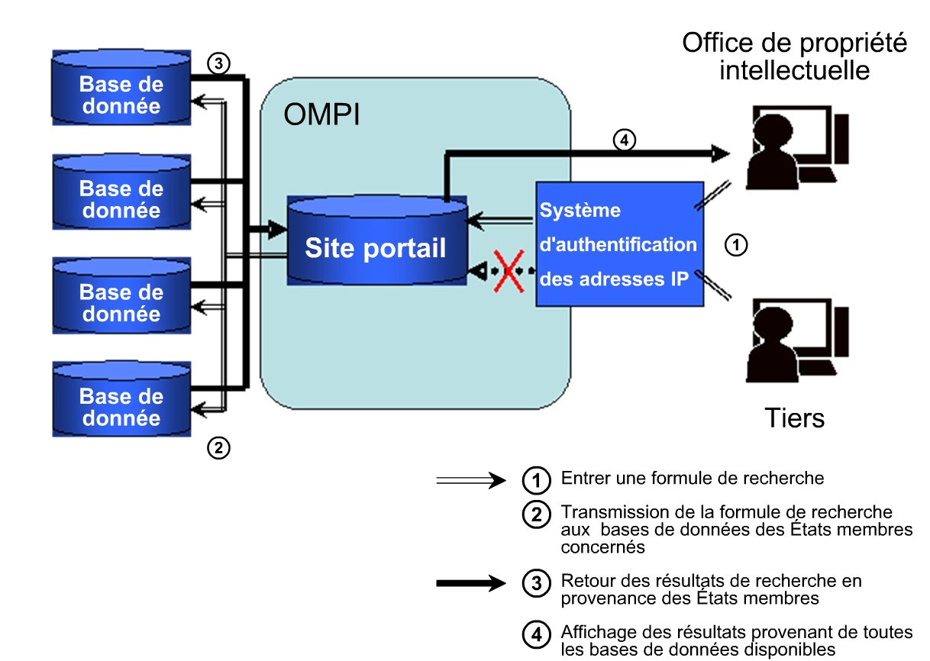

Tableau 2 : Image d’un écran de recherche

Votre recherche : ♦ ♦
Résultats de la recherche : 8

N°  INFORMATIONS DE RÉFÉRENCE  Numéro de code : 1-000006  Numéro de la demande : PCT/08/000015  JP2010-012345 | Numéro de code | Titre | Nom de la source | Référence
1 | 1-000001 | ♦ ♦ pour ♣ ♣ | Inde | 0
2 | 1-000005 | ♦ ♦ pour ♥ ♥ | Inde | 0
3 | 1-000006 | ♦ ♦ | Inde | 2
4 | 2-000002 | ♦ ♦ pour ♣ ♣ | Pérou | 0
--- | --- | --- | --- | ---
8 | 2-000013 | ♦ ♦ pour ♥ ♥ | Pérou | 0

[Fin de l’annexe et du document]

La documentation de référence comprend les informations qui ne sont pas accessibles au public et qui peuvent être utilisées uniquement par un examinateur comme référence pour déterminer la brevetabilité.

